Proteus İle Arduino Simülasyonu

Bir çok proje ilk önce simülasyon aşamasından geçiyor arduino projeleri içinde bu simülasyon aşaması bir kaç proteus kütüphanesi ile mümkün. Kim arduino projesini önceden simülasyon programı ile denemek istemez ki.. Devamı ve daha fazlası yazımızda...

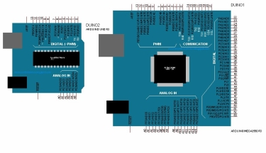
- 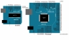
- 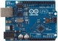
- 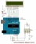
A- A+
02.06.2014 tarihli yazı 34203 kez okunmuştur.
arduino proteus isis ares led simülasyon arduino simülasyonu bradboard proglamlama IDE
Arduino projenizi direk olarak breadboardta denemek yerine simülasyon ile denemeniz yaptığınız hataları daha kolay görmenizi ve yazdığınız programın düzgün çalışıp çalışmadığını kontrol etmenizi sağlayacaktır. Daha az süre ve daha az kaynak ile daha verimli bir arduino projesi tasarlayabileceksiniz. Programlama için "ARDUINO IDE" yazılımına ihtiyacınız olacak BURADAN indirebilirsiniz.

1. Adım: Kütüphane Dosyasının İndirilmesi
Verdiğim linkteki dosyayı indirip içerisindeki ARDUINO.LIB dosyasını bir klasöre çıkarınız. Dosyayı aşağıdaki adresten indirebilirsiniz.
http://temelelektronik.info/ders/download/ARDUINOlib.rar
► İlginizi Çekebilir : Arduino ve Processing ile RGB Kontrolü

2. Adım: Kütüphane Dosyasının Proteus Programına Tanıtılması
Klasöre çıkardığınız ARDUINO.LIB dosyasını kopyalayınız.
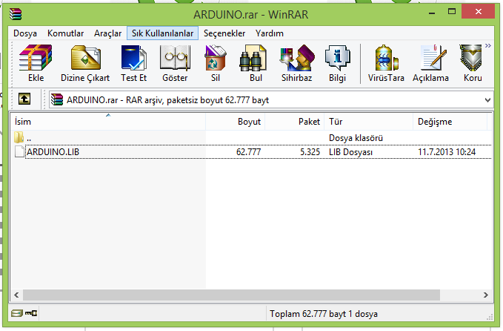
Proteus 7 kullanıyorsanız; C:\Program Files\Labcenter Electronics\Proteus 7 Professional\LIBRARY, Proteus 8 kullanıyorsanız; C:\ProgramData\Labcenter Electronics\Proteus 8 Professional\LIBRARY veya C:\Program Files\Labcenter Electronics\Proteus 8 Professional\LIBRARY, konumuna yapıştırınız.
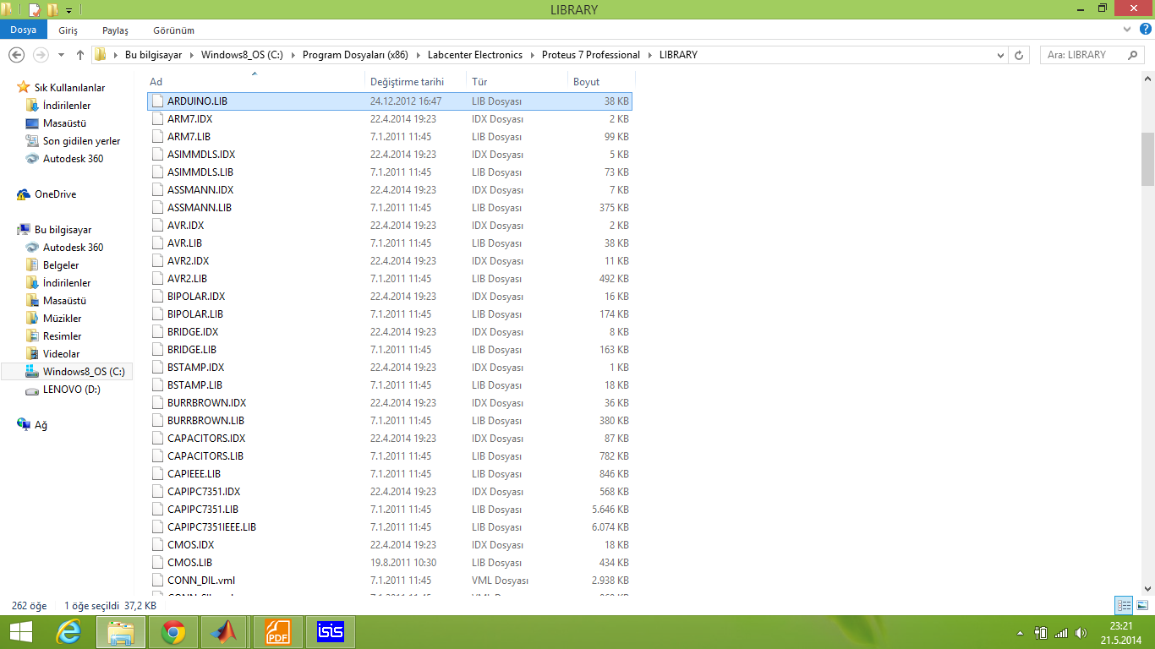
► İlginizi Çekebilir : Ardublock Nedir ve Nasıl Kurulur?

3. Adım: Proteus Programında Simülasyon
PROTEUS ISIS programını çalıştırınız. kısayol olarak klavyenizin 'P' tuşuna bastığınızda karşınıza komponent seçim ekranı gelecektir.

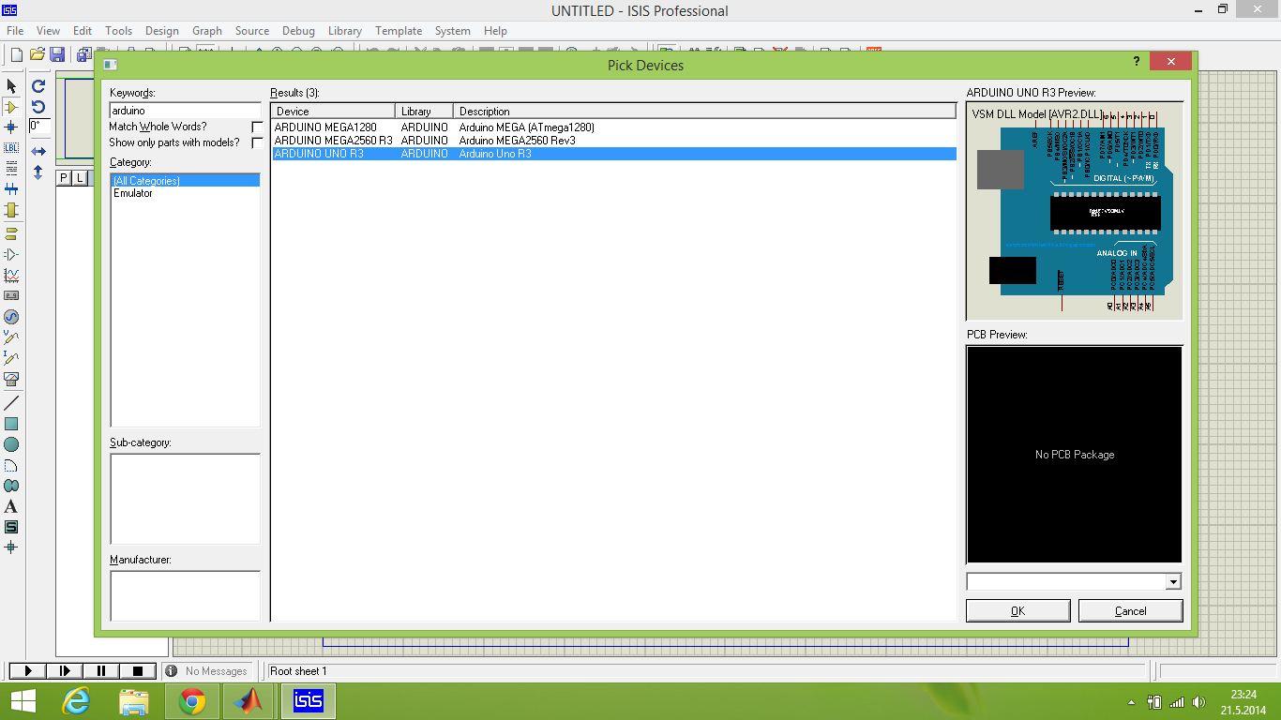
Arama kısmına Arduino yazdığınızda komponent seçim ekranında Arduino Uno, Mega1280 ve Mega2560 kartlarını göreceksiniz. Simulasyonda bir led yakacağız, bunun için kullanacağımız komponent listesine Arduino UNO, LED ve Direnç ekleyeceğiz. Led ve Direnç eklemek için arama kısmına 'led-red' ve 'minres330r' yazmanız yeterli olacaktır.
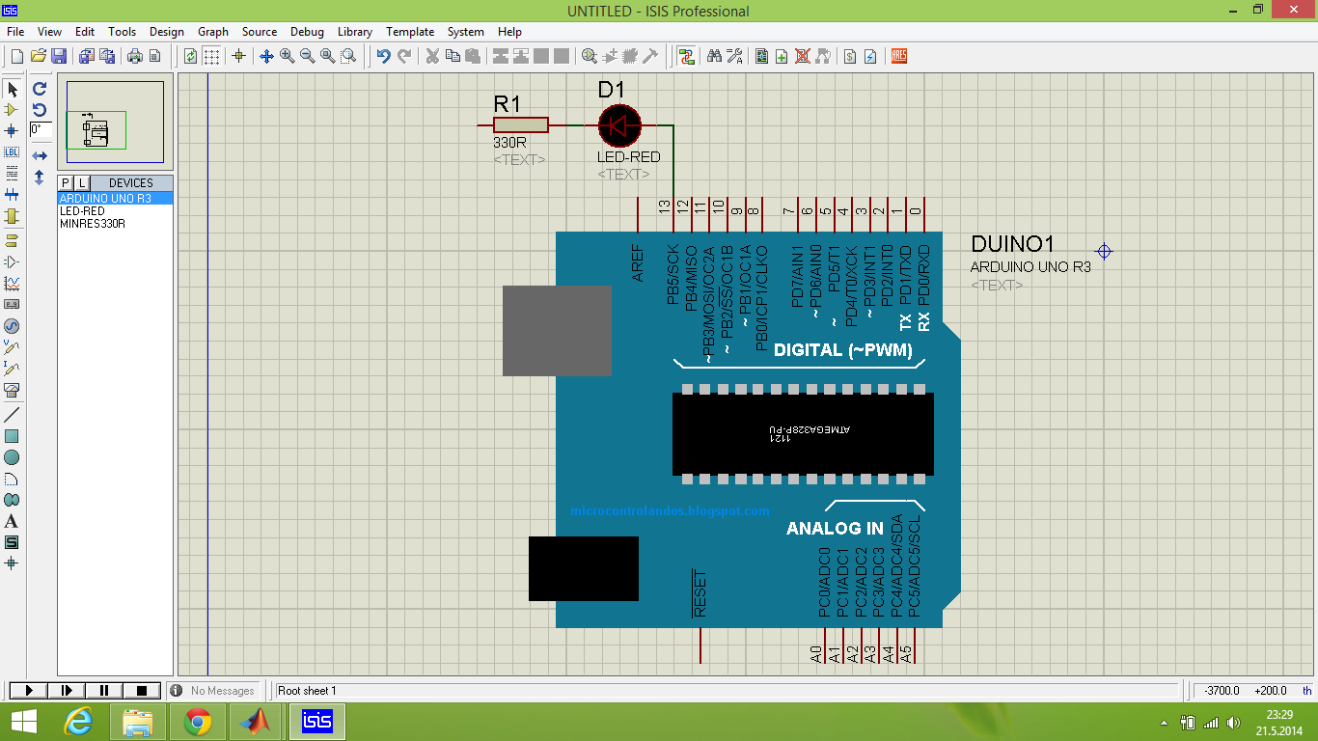

Toprak eklemek için resimde gösterildiği gibi Terminals>GROUND seçip toprağımızı devremize bağlıyoruz.
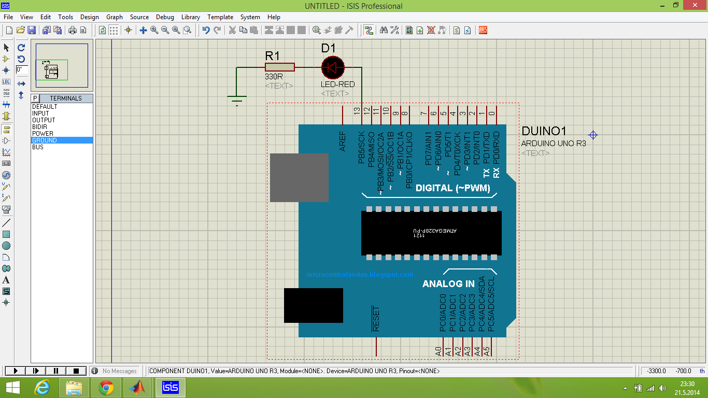

Devrenizi kurdunuz ve Arduino kartınızda şu an bir program yüklü değil bunun için bir Blink programı atalım. İlk önce simülasyonunuzun çalışabilmesi için '.hex' dosyasına ihtiyacınız olacaktır bunun için; Arduino IDE programını açıyoruz. File>Preferences kısmında resimde gösterilen kutucukları işaretliyoruz.
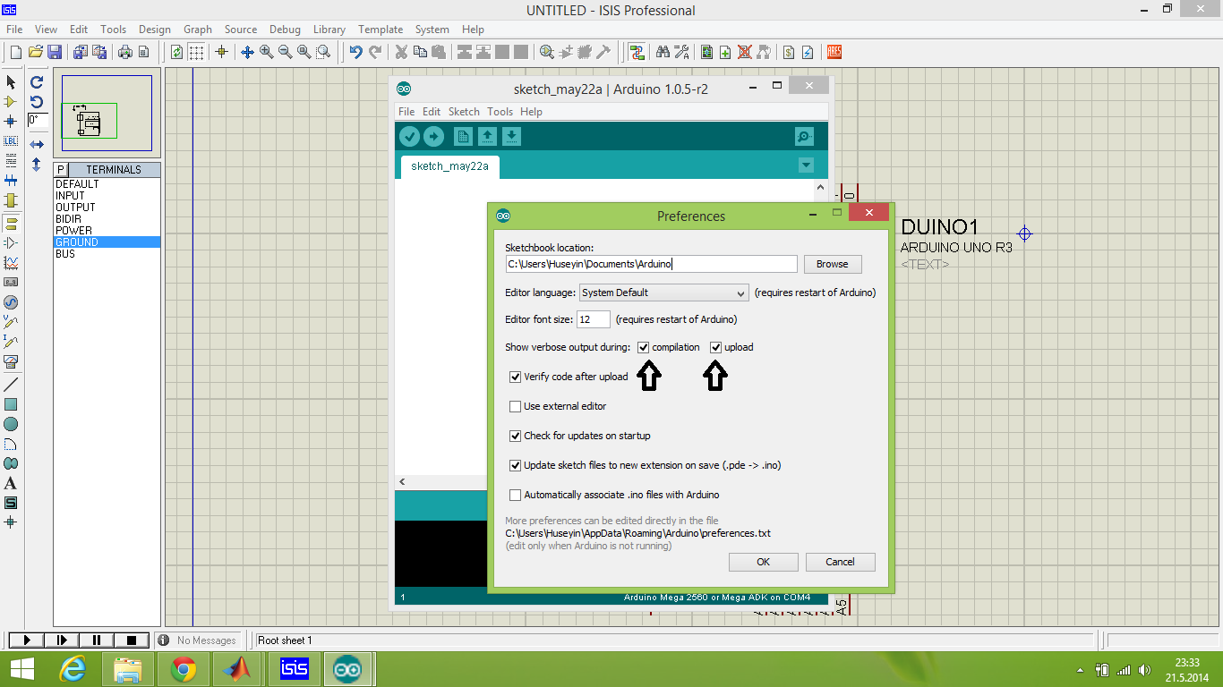
Arduino IDE içerisinde mevcut olan 'Blink' programını açıyoruz.
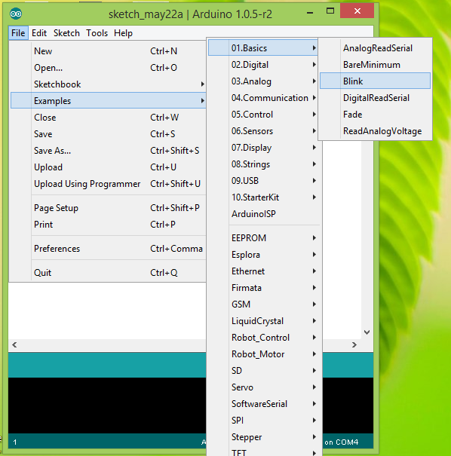
Açtığınız 'Blink' programını resimdeki gibi Verify (tik işaretli buton) ediyoruz ve Verify işleminin tamamlanmasını bekliyoruz. İşlem tamamlandıktan sonra yapılan işlemler bölümünden en son çıkan .hex dosyasının konumunu kopyalıyoruz.
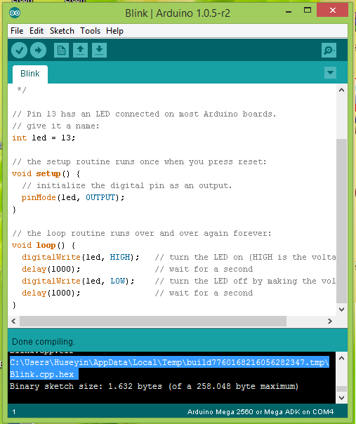

Kopyaladığımız bu konumu Proteus ISIS programında ki Arduino kartımızın içine gömüyoruz. Bunun için Arduino kartınıza çift tıklayıp gelen ekranda resimde gösterilen alana kopyaladığınız .hex dosyasının konumunu yapıştırmanız yeterlidir.
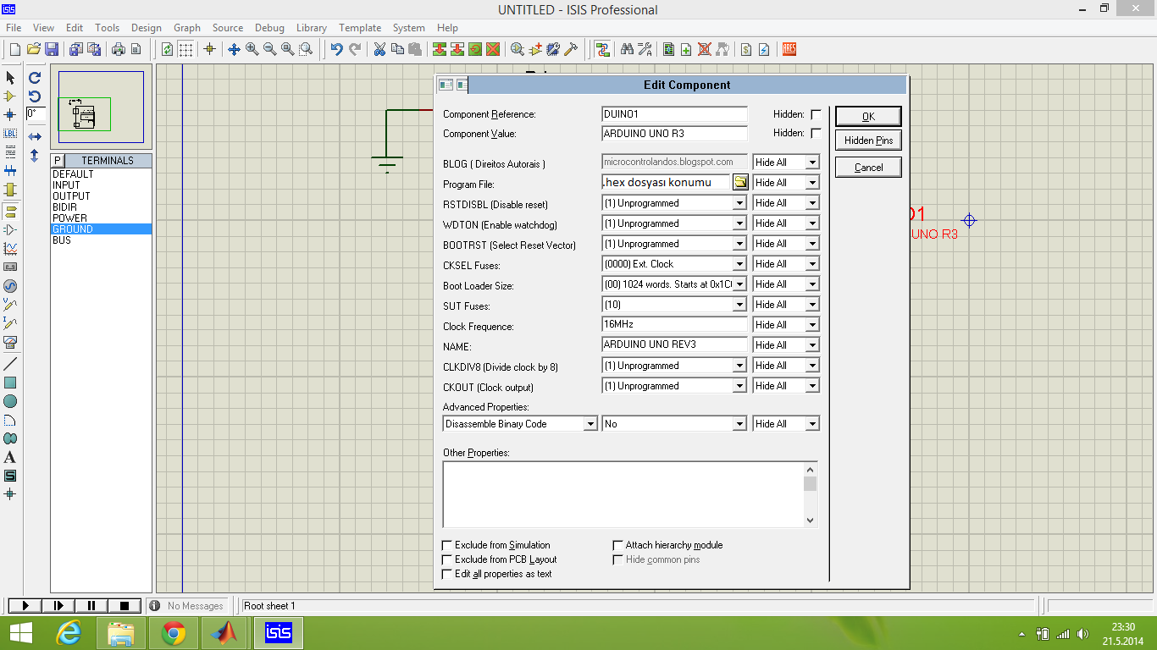
Simülasyon programında artık bir led yakıp söndürdünüz, isterseniz bir motor sürebilir ve ya LCD çalıştırabilirsiniz.

